КОМПЛЕКСНАЯ АВТОМАТИЗАЦИЯ ОБРАБОТКИ ГИДРОМЕТЕОРОЛОГИЧЕСКИХ ДАННЫХ – ПУТЬ К УЛУЧШЕНИЮ КАЧЕСТВА ГИДРОМЕТЕОРОЛОГИЧЕСКОГО ОБСЛУЖИВАНИЯ

Ю.Н. Иванов, А.В. Пак
НИГМИ, 72, К. Махсумова, г. Ташкент, Узбекистан
Тел. (7) 998 71 235 85 49, факс (7) 998 71 233 20 25, hydrology@uzsci.net

АННОТАЦИЯ

В работе рассматриваются вопросы автоматизации обработки данных гидрологических наблюдений на сети постов гидрометеорологических служб, реализованной в виде информационной системы GE1Win, ее функциональные возможности и некоторые практические результаты по обработки реальных гидрометеорологических данных.

Введение

Работы по автоматизации обработки данных гидрологических наблюдений на сети постов гидрологических служб проводятся во многих странах мира. Однако в силу разнообразия условий формирования речного стока до настоящего времени не разработано программного комплекса, полностью автоматизирующего процессы расчёта кривых расходов воды (КРВ) и вычисления ежедневных расходов воды, удовлетворяющего требованиям нормативных документов, принятых в гидрометрической практике. Построение КРВ и расчеты на ее основе ежедневных расходов воды требует применения разнообразных методик обработки данных, зачастую не формализованных, требующих опыта специалиста-гидрометра, знания им режима реки и его интуиции, особенно при вычислении расходов воды и взвешенных наносов.

Этих недостатков в значительной мере удалось избежать при разработке в НИГМИ Узгидромета информационной системы GE1Win. Она обеспечивает автоматизированную обработку исходных полевых гидрометрических материалов, представленных в виде полевых книжек с целью получения ежедневных уровней, расходов воды, расходов взвешенных наносов, декадных температур воды и других характеристик в форме гидрологического ежегодника, принятого в странах СНГ.

Отличительной особенностью комплекса является предоставляемая пользователям и редактору ежегодника развитая система оценок погрешности вычислений как КРВ (кривая расходов воды), так и ежедневных расходов воды в виде таблиц и графиков, чего, насколько нам известно, не предоставляет ни одна вычислительная система в гидрологии.

Наиболее трудоёмкой для пользователя является подготовка исходной (первичной) информации и её проверка (полевые книжки КГ-1М, КГ-3М, КГ-6М и др.). При создании нового комплекса авторы руководствовались следующими основными принципами:
- создание специализированных экранных форм подготовки данных, однозначно отображающих на экране дисплея образ полевых книжек, что обеспечивает наглядность представления первичных данных;
- при подготовке данных во многих случаях выполнение автоматической проверки корректности вводимых данных и в случае их неправильного ввода предоставление возможности выбирать значение вводимого параметра из имеющегося списка, что значительно уменьшает возможность ошибок в данных;
- в ряде случаев проведение автоматической корректировки ошибочных данных самой системой;
- расчеты КРВ, ежедневных расходов и уровней воды, расходов взвешенных наносов, декадные температур воды, мутностей воды система должна проводить автоматически без непосредственного участия человека;
- создание и ведение специализированной базы гидрометеорологических данных, построенной с учетом современных информационных технологий;
- создание удобного для конечного пользователя сервиса при работе с программным комплексом на основе использования возможностей системы Windows;
- создание графического интерфейса на основе использования возможностей системы Windows.

Информационная система GE1Win разработана для ведения работ по созданию гидрологических ежегодников в системах гидрометеослужб стран СНГ. Функциональные возможности системы охватывают широкий спектр задач обработки гидрометрических данных, начиная от их сбора (подготовки), анализа и контроля данных и кончая выполнением всех расчётов, необходимых для подготовки и выпуска гидрологического ежегодника. Система характеризуется большим процентом охвата вычислительных процедур, выполняемых при составлении гидрологического ежегодника, высокой степенью автоматизации вычислительного процесса, учётом различных возможных ситуаций, возникающих при вычислении стока воды, как главнейшего компонента гидрологического ежегодника. Система обладает большими возможностями представления полученных результатов в графическом виде.

Внедрение системы Ge1Win в НГМС государств Средней Азии позволит получать объективные данные по режиму рек, упростить и, как следствие, ускорить работу по подготовке гидрологического ежегодника. Систематизация и частичная автоматизация проверки и анализа первичной информации позволит получить более надёжные промежуточные данные, необходимые для вычисления кривых расходов, расчёта стока и подготовки таблиц ежегодника, и в результате более точную выходную информацию, доступную пользователям. Автоматизация построенич кривых расходов и подсчета стока также повышает качество выходной продукции, путем снижения вероятности возникновения ошибок в расчётах за счет субъективности вычисления кривых расходов воды при ручном их построении. Важно отметить, что разработчиками системы Ge-1Win было неоднократно показано, что для подавляющего большинства гидрологических створов с различным режимом стока программы расчёта кривых, используемые в ней, позволяют получить надёжные результаты, качественно превышающие результаты, получаемые вручную большинством участвовавших в испытаниях специалистов-гидрометров. Кроме того, база данных, создаваемая в процессе работы с системой GE1Win, позволяет систематизировать ежегодную и многолетнюю гидрологическую информацию, и упростить работу с ней. Все вышеперечисленное призвано повысить качество обслуживания конечных пользователей гидрометеорологической информации.
Основные этапы работы системы GE1Win

Система включает следующие основные этапы (стадии) работы:
1. Подготовка первичных данных. Система GE-1Win осуществляет подготовку исходных гидрометрических данных, представленных в виде используемых на практике полевых книжек КГ-1М, КГ-3М, КГ-6М и ТГ-10М, которые объединяют следующие группы информации – уровни воды с сопутствующими данными, измеренные расходы воды, срочные измеренные мутности воды и измеренные расходы взвешенных наносов.

Данные этих полевых книжек в настоящее время поступают с наблюдательной гидрологической сети в виде твердых копий и в электронном виде в формате системы GE-1 версии DOS. GE-1Win реализует возможность интерактивного ввода данных полевых книжек, представленных в виде совокупности специализированных экранных форм. Предусматривается возможность загрузки первичной информации полевых книжек (импорт) из текстовых файлов, подготовленных в формате системы GE-1 версии DOS, обеспечивающая преемственность на информационном уровне между различными версиями системы GE-1.

2. Проверка первичных данных (первичка). Основной этап контроля (проверки) правильности и корректности первичных материалов. Система GE-1Win предусматривает ручной (визуальный) и автоматический (программный) режимы проверки первичных материалов.

3. Создание годовых таблиц. Этим этапом завершается подготовительная стадия работы GE-1Win и на основе первичных данных создаются годовые таблицы гидрологических данных (уровни воды, измеренные расходы воды, температура воды и воздуха, состояние водного объекта и т.п.), необходимые для дальнейшей работы GE-1Win.

4. Расчет кривых расходов воды (КРВ). Система GE-1Win производит расчёт КРВ по параболе Глушкова с её корректировкой по амплитуде уровней воды, выбирает уровни, при которых происходит переход с одной КРВ на другую и самостоятельно производит увязку кривой [1]. Все параметры КРВ считаются автоматически. Кроме того, данный блок системы оценивает наличие расходов, имеющих недопустимо большое отклонение от КРВ, и выполняет проверку их достоверности

При установлении факта, что расход недостоверен, он бракуется [8, 15] и КРВ рассчитывается заново. В итоге создаются таблицы оценки КРВ и её координат. В случае невыполнения критериев однозначности КРВ [13] система автоматически переходит на анализ наличия временных КРВ (ВКРВ) на створе и, при их наличии, выделяет периоды действия ВКРВ и выполняет расчёт самих ВКРВ с выдачей таблиц оценок. Все расчеты КРВ осуществляются автоматически без вмешательства оператора.

5. Расчет ежедневных расходов воды. GE1Win осуществляет расчёт ежедневных расходов воды в полностью автоматическом режиме, то есть самостоятельно выбирает методику вычисления стока за различные периоды года в зависимости от наличия однозначной КРВ, ВКРВ или их отсутствия, а также в зависимости от условий на водотоке (наличия свободного русла, ледовых образований, зарастания или иных видов переменного подпора). В случае отсутствия кривых расчёт стока выполняется по различным методам интерполяции [1, 2, 9, 13]. Результатом данного этапа являются таблицы с ежедневными расходами воды.

6. Создание годовых таблиц для гидрологического ежегодника (режим ЕДС). GE-1Win реализует создание годовых таблиц ежедневных уровней воды и декадных температур воды, мутности воды и расходов взвешенных наносов.

7. Графический интерфейс. Данный раздел в разрабатываемом программном комплексе представлен рядом программных модулей, позволяющих провести графический анализ исходных данных и полученных результатов.
Error: Reference source not found
На вход системы должны поступать следующие данные – уровни воды в стандартные сроки наблюдений, принятые в системе НГМС (до 8 сроков), занесенные в стандартные книжки наблюдений КГ-1М, сопутствующая уровням воды информация о состоянии водного объекта, иззмеренные расходы воды, занесённые в книжки наблюдений КГ-3М по полной схеме (не более 150 расходов за год), сведения об измерении мутности воды, если на посту производится учёт стока наносов и характеристики измеренных расходов взвешенных наносов.

Все данные заносятся из стандартных форм полевых книжек наблюдений в их копии, вызываемые программно при занесении информации в ПЭВМ.

Ниже рассмотрим результаты работы системы GE1Win на различных этапах ее работы, на реальных материалах для различных гидрологических постов НГМС Узбекистана, Казахстана и Киргизии.

Расчет кривых расходов воды (КРВ).

Расчёт кривых расходов воды (КРВ) в системе реализуется на основе входной информации годовых таблиц с измеренными расходами воды и уровенной информацией. При этом система отбирает расходы воды, измеренные при свободном русле, определяет амплитуду колебания уровней воды, и по параболе Глушкова [1] рассчитывает первое приближение КРВ. Далее производится последовательное уточнение КРВ путём сглаживания отклонений измеренных расходов воды от КРВ [1]. В случае, если погрешность полученной КРВ больше 4%, система автоматически переходит к расчёту временных КРВ [13]. Система имеет возможность рассчитывать КРВ в случае, если годовые таблицы представлены данными не менее чем за один месяц. Однако для получения КРВ за год в годовых таблицах необходимо иметь информацию за 14 месяцев (12 месяцев выбранного года обработки, декабрь предыдущего и январь последующего года). Только в этом случае получается КРВ за полный год и можно переходить к расчёту ежедневных расходов воды. Пользователь имеет возможность рассчитывать КРВ для любого поста из представленного каталога, при этом посты, для которых уже рассчитаны КРВ, выделены другим цветом. Далее, имеется возможность просматривать рассчитанные КРВ в графическом представлении, а также в табличной форме и оценки и координаты полученных КРВ.

Исходной информацией для расчёта кривых расходов воды являются средние, наибольшие и наименьшие суточные уровни воды, состояния водного объекта в графическом виде, средние и наибольшие суточные температуры воды, средние суточные температуры воздуха за период декабрь предыдущего года – январь последующего; измеренные расходы воды на посту за тот же период. Выходными параметрами являются: оценки и координаты КРВ для расчётного года, параметры и оценки ВКРВ. На приведенных ниже рисунках представлены графики КРВ для некоторых гидрологических створов, полученных с помощью системы GE1Win.

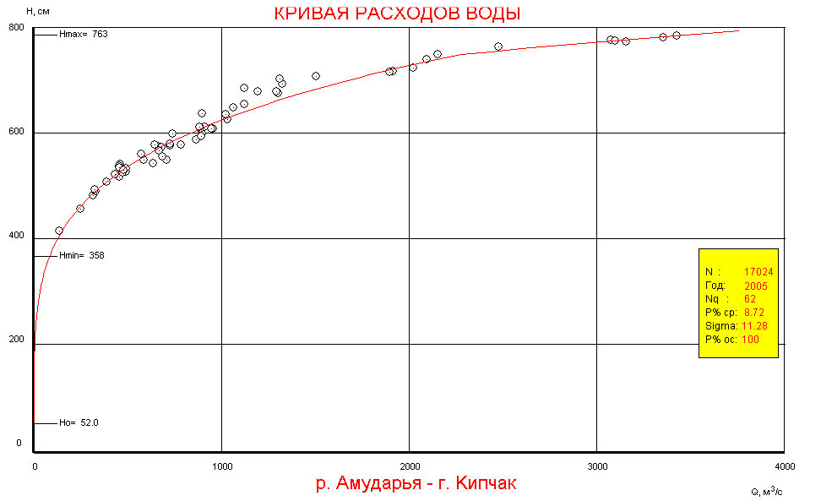
Рис. 1. График КРВ для бассейна р. Амударья – п. Кипчак за 2005 г.

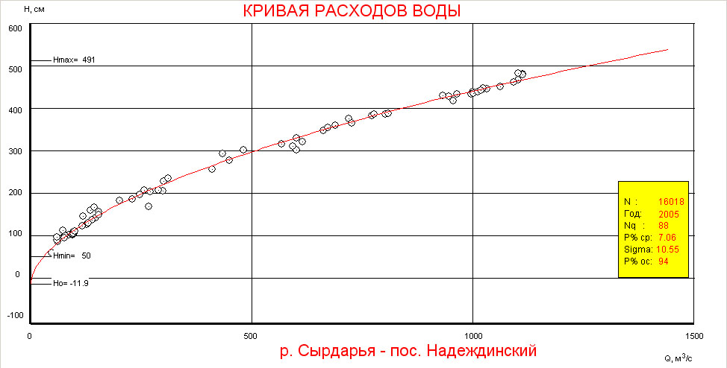
Рис. 2. График КРВ для бассейна р. Сырдарья – п. Надеждинский за 2005 г.

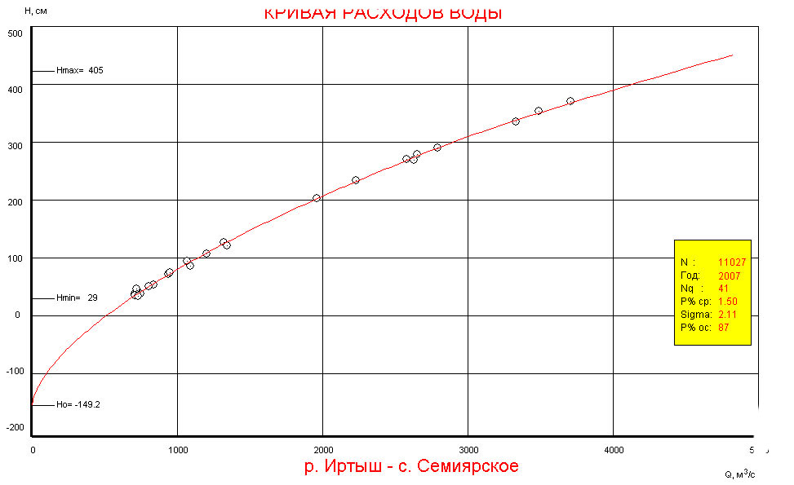
Рис. 3. График КРВ для бассейна р. Иртыш – с. Семиярское за 2007 г.

В связи с тем, что погрешность построенных КРВ для приведенных выше постов превышает 4%, то на приведенных ниже рисунках показаны графики временных кривых расходов воды (ВКРВ) – период их действия и графики всех ВКРВ для некоторых гидрологических постов.
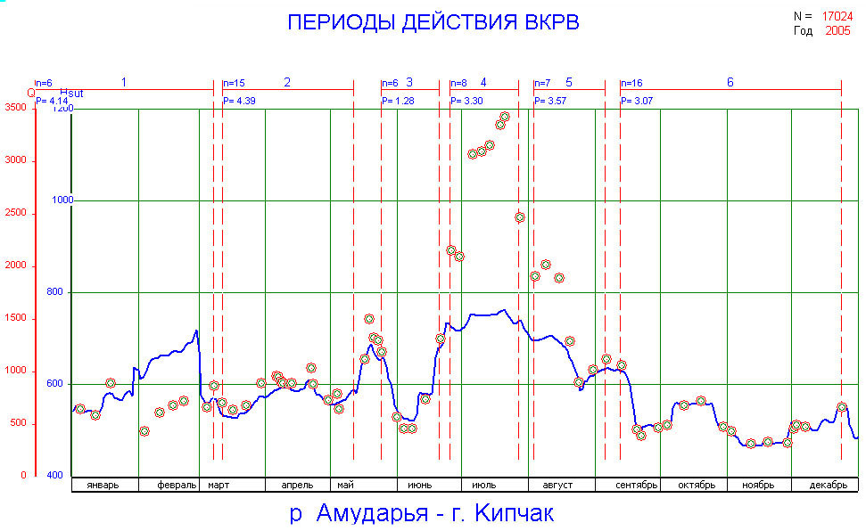  (а)  (б) | Рис. 4. Графики ВКРВ для бассейна р. Амударья – п. Кипчак  (а) – период действия ВКРВ;  (б) – все ВКРВ с точками измеренных расходов воды
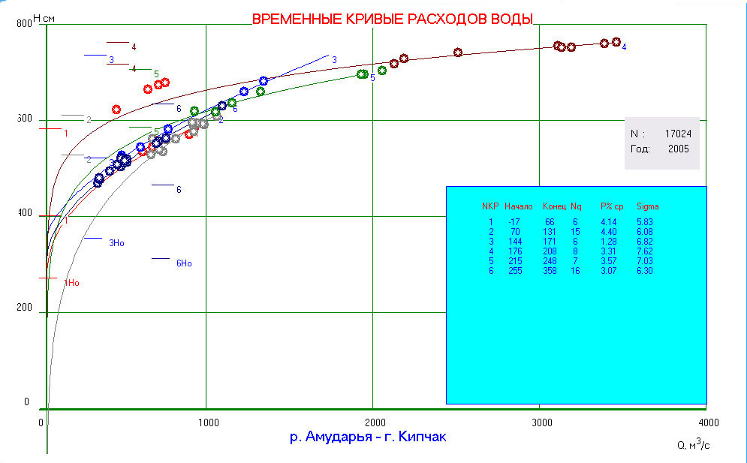
(а)
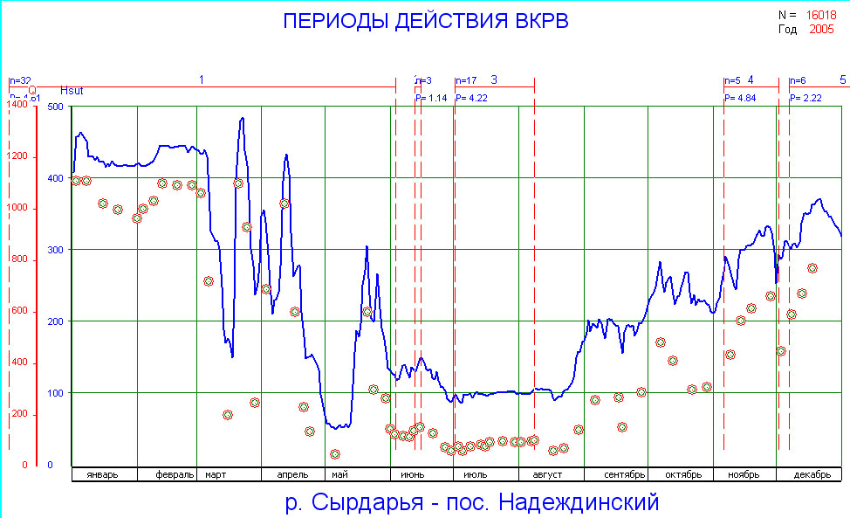  (а)  (б) | Рис. 5. Графики ВКРВ для бассейна р. Сырдарья – п. Надеждинский  (а) – период действия ВКРВ;  (б) – все ВКРВ с точками измеренных расходов воды
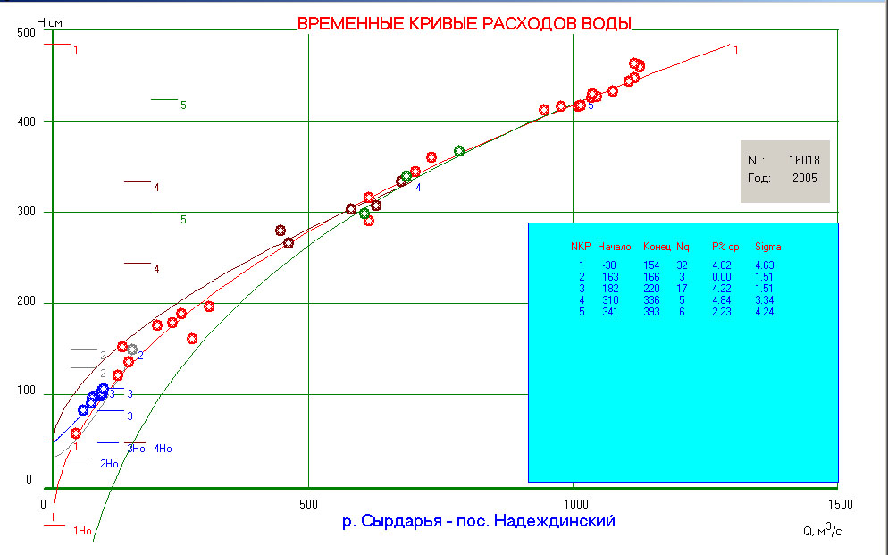
(а)

Расчет ежедневных расходов воды.

Система реализует расчет ежедневных расходов воды на основе полученных на предыдущем шаге КРВ и их вывод в текстовом формате или в виде документа Word [3]. Она автоматически проверяет наличие всех необходимых годовых таблиц и КРВ и на экранную форму выводит каталог только тех постов, для которых подготовлены указанные данные. Система позволяет рассчитывать ежедневные расходы воды для любого поста из представленного каталога, и просматривать полученные результаты.

Исходными данными для функции являются средние, наибольшие и наименьшие суточные уровни воды, состояния водного объекта в графическом виде, средние и наибольшие суточные температуры воды, средние суточные температуры воздуха за период декабрь предыдущего года – январь последующего; измеренные расходы воды на посту за тот же период; оценки и координаты КРВ и ВКРВ для расчётного года и другие. Выходными данными функции будут ежедневные расходы воды по форме таблиц принятого макета гидрологического ежегодника [3]; использованные методы вычисления стока и периоды их действия и другие.

Система по оценкам КРВ выбирает ее погрешность и, если она не превышает 4% по ежедневным уровням воды за период свободного русла, по координатам КРВ вычисляет ежедневные расходы. При погрешности построения КРВ более 4% система выбирает координаты ВКРВ и периоды их действия и по ним вычисляет по ежедневным уровням воды за период свободного русла ежедневные расходы воды. В периоды между действием ВКРВ программа применяет различные методы расчета стока в зависимости от длительности периода между ВКРВ и наличия измеренных расходов в эти периоды. При продолжительности периода менее 6 суток и отсутствия в это время измеренных расходов воды выполняется подсчет стока по скользящим кривым КРВ. При более длительных периодах между ВКРВ и наличия измеренных расходов производится вычисление стока интерполяцией с учётом хода средних глубин. При отсутствии средних суточных уровней воды вычисление стока выполняется по методу гладких восполнений [9]. В периоды наличия ледовых образований в зависимости от длительности их периода и наличия измеренных расходов воды система выбирает методы расчёта по зимним КРВ с учётом Кзим, интерполяции с учётом хода глубин или метода гладких восполнений. При наличии сведений о заторах и зажорах выполняется при этом срезка уровней [2, 14]. В периоды наличия зарастания в зависимости от длительности их периода и наличия измеренных расходов воды система выбирает методы расчёта по КРВ при зарастании, с использованием коэффициентов Кзар и учётом хода глубин или гладких восполнений при отсутствии уровней воды [1, 9]. Для наглядного представления качества расчетов ежедневных расходов воды в системе предусмотрена возможность построения комплексного графика (рис. 6).

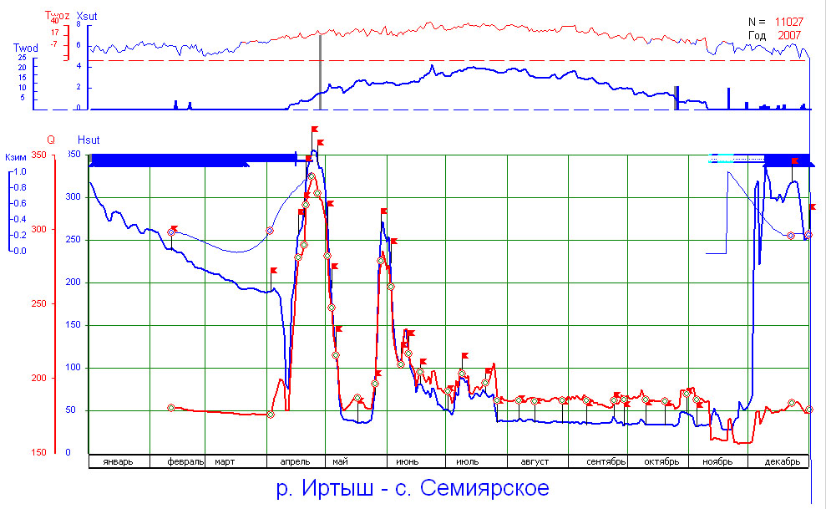
Рис. 6. Комплексный график для бассейна р. Иртыщ – с. Семиярское (2007 г.)

Расчеты стока взвешенных наносов.

Система реализует расчёт ежедневных расходов взвешенных наносов. Входными данными являются ежедневные расходы воды, измеренные расходы воды на посту за период январь-декабрь текущего года, измеренные расходы взвешенных наносов на посту, средние суточные величины мутности воды на посту за аналогичный период, наибольшие срочные мутности воды за каждые сутки года, срочные и контрольные мутности воды в дни измерений расходов взвешенных наносов за последние 10-15 лет.

Выходными данными будут следующие ежедневные расходы взвешенных наносов, методы его расчетов, ежедневные средние суточные мутности воды за период январь-декабрь текущего года.

Пользователь имеет возможность рассчитывать расходы взвешенных наносов для любого поста из представленного каталога, и просматривать полученные результаты [3].

На первом этапе система рассчитывает параболическую связь измеренных расходов воды и взвешенных наносов за текущий год. При погрешности этой связи менее 10% [6, 13, 16] вычисление ежедневных расходов наносов производится по этой связи. В противном случае функция рассчитывает связь контрольных и средних мутностей воды при измерении расходов наносов за весь период наблюдений. При погрешности связи менее 20% [6, 14, 16] выполняется проверка вхождения данных измерений текущего года в пределы этой связи. Если 80% точек данного года вошли в её пределы, производится расчёт средних суточных мутностей воды за текущий год. Средние суточные расходы взвешенных наносов получаются путём умножения полученных величин мутности на средние суточные расходы воды. При невыполнении указанного условия рассчитывается связь средних мутностей воды, полученных при измерении расходов наносов за текущий год, и контрольных проб мутностей отобранных при измерении расходов наносов. Если теснота связи менее 20% по ней вычисляются средние суточные мутности воды. При большей погрешности производится интерполяция средних мутностей воды, полученных при измерении расходов взвешенных наносов с учётом хода срочных мутностей воды [6]. На представленном ниже рисунке приведены ряд графиков, построенных при расчете стока взвешенных наносов.

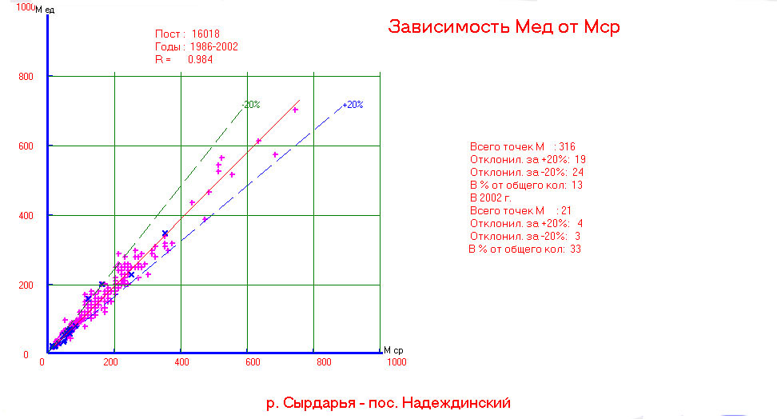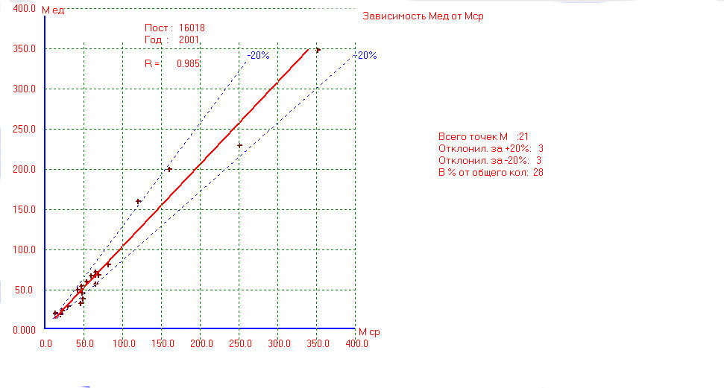
(а) (б)

Рис. 7. График связи многолетней (а) и текущей (б) единичной мутности воды
от ее среднего значения для бассейна р. Сырдарья – п. Надеждинский за 2001 г.

Графический интерфейс системы GE1Win.

Для графического анализа исходных и обработанных материалов система позволяет построение различных видов графиков, полученных на различных этапах работы системы. Помимо показанных выше повтроенной системой GE1Win графиках на представленных ниже рисунках даны ряд других видов графиков – график срочных данных за месяц, профиль живого сечения, график хода суточных уровней и их отметок.
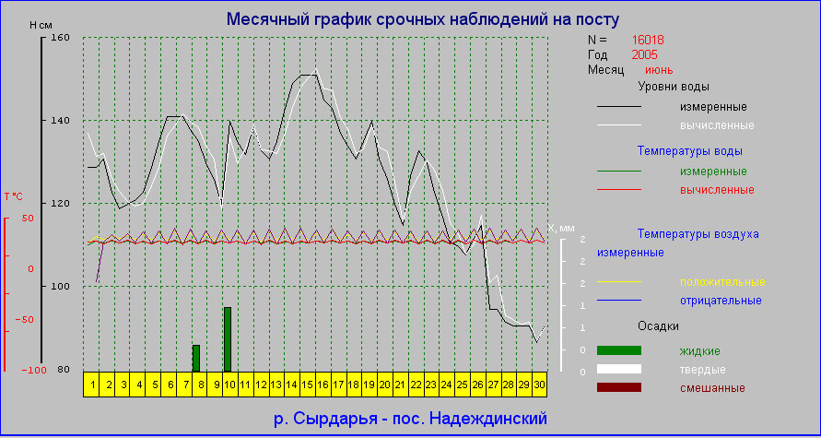

Рис. 8. График срочных данных за месяц для бассейна р. Сырдарья – п. Надеждинский за 2005 г.

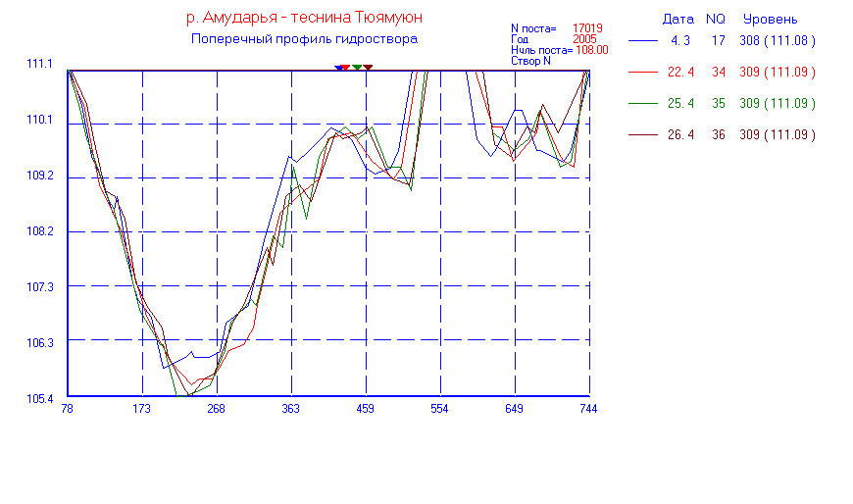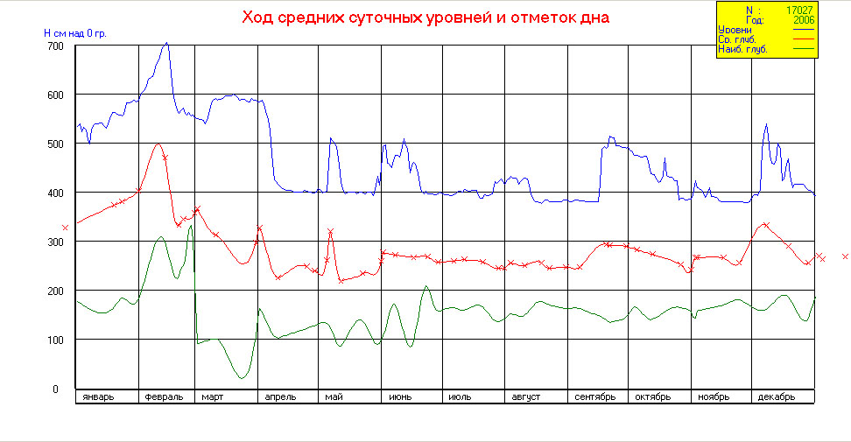
(а) (б)

Рис. 9. График профиля живого сечения для бассейна р. Амударья – п. Кипчак за 2005 г. (а) и хода суточных уровней воды для бассейна р. Амударья – п. Саманбай за 2006 г.(б)

Подготовка уровней, температуры и мутности воды и расходов взвешенных наносов

Система реализует подготовку ежедневных уровней воды, декадной температуры воды, декадных величин мутности воды и декадных расходов взвешенных наносов. Ниже представлена таблица с ежедневными уровнями воды для р. Ертич – с. Прииртышское за 2007 г.
Таблица 1.2. Уровень воды, см Форма А Т 5 2007 г.
11664.р. Ертис - с. Прииртышское
Отметка нуля поста 78.00 м БС
____________________________________________________________________________________________________
Дата: I : II : III : IV : V : VI : VII : VIII : IX : X : XI : XII
____________________________________________________________________________________________________
1 443 Z 459 I 445 I 482 I 577 437 430 398 366 364 370 427 Zп
2 442 Z 458 I 442 I 482 I 580 470 426 390 366 366 374 421 Zп
3 439 Z 458 I 442 I 484 I 580 495 421 384 365 368 380 419 Zп
4 434 Z 460 I 445 I 487 I 585 516 418 380 365 368 386 410 Zп
5 432 Z 460 I 447 I 490 I 586 526 415 378 364 365 390 408 Zп
6 431 Z 456 I 450 I 494 I 590 543 412 374 364 364 389 404 Zп
7 434 Z 452 I 452 I 500 I 594 550 407 372 365 363 388 404 Zп
8 440 Z 455 I 453 I 507 I 600 556 406 372 365 363 388 408 Zп
9 445 Z 460 I 454 I 514 I 603 562 402 372 364 362 388 412 Zп
10 448 Z 464 I 456 I 520 I 610 566 401 370 365 362 384 )+ 414 Zп

11 449 Z 466 I 457 I 534 I 616 570 404 370 364 362 380 )+ 417 Zп
12 448 Z 466 I 458 I 538 Iр 624 572 410 368 364 364 376 )* 416 Zп
13 446 Z 463 I 460 I 551 Iр 629 568 418 369 365 366 355 )* 414 Zп
14 444 Z 460 I 463 I 598 # 634 564 426 367 365 368 336 )* 414 Zп
15 442 Z 457 I 464 I 610 x 639 560 432 366 365 368 318 )* 418 Zп
16 440 I 456 I 465 I 610 # 642 554 436 366 364 368 306 )+ 420 Zп
17 438 I 454 I 466 I 567 640 546 436 366 364 367 304 )+ 421 Zп
18 440 I 452 I 466 I 527 624 536 433 366 364 366 308 )+ 422 Zп
19 442 I 453 I 466 I 522 600 524 426 366 364 366 302 )+ 426 Zп
20 446 I 454 I 468 I 519 564 506 421 366 365 364 310 )+ 424 Zп

21 448 I 458 I 469 I 526 523 490 418 367 364 364 336 )+ 424 Zп
22 450 I 458 I 470 I 533 487 476 414 366 364 364 355 )+ 423 Zп
23 454 I 454 I 471 I 540 459 467 414 364 363 362 409 Zп 422 Zп
24 454 I 452 I 470 I 548 439 458 414 362 362 363 428 Zп 421 Zп
25 456 I 452 I 470 I 553 428 450 414 363 362 364 440 Zп 420 Zп
26 454 I 456 I 468 I 558 420 444 415 363 362 364 443 Zп 428 Zп
27 454 I 454 I 468 I 562 414 439 414 362 364 365 441 Zп 426 Zп
28 454 I 449 I 470 I 566 408 434 412 362 364 365 436 Zп 428 Zп
29 454 I 472 I 569 406 433 408 362 363 366 433 Zп 429 Zп
30 456 I 474 I 573 407 432 406 364 364 367 430 Zп 433 Zп
31 458 I 480 I 421 404 365 368 438 Zп
Декада
1 439 458 449 496 591 522 414 379 365 365 384 413
2 444 458 463 558 621 550 424 367 364 366 330 419
3 454 454 471 553 437 452 412 364 363 365 415 427

Сред 446 457 461 535 546 508 417 370 364 365 376 420
Высш 458 467 480 626 642 572 437 399 366 369 443 440
День 31 11-12 31 15 16-17 12 16-17 1 1-2 15-16 26 31
Колич 1 2 1 1 2 1 2 1 2 2 1 1
Низш 431 448 442 481 405 420 401 362 362 362 301 404
День 6 28 2-3 1 29 1 10 24-29 23-26 9-23 19 6-7
Колич 1 1 2 1 1 1 1 5 4 4 1 2
____________________________________________________________________________________________________
П Е Р И О Д :Средний: Высший : Низший
:уровень:_________________________________________________________________________
: воды :уровень: дата :число:уровень: дата :число
: : :______________________:слу- : :______________________:слу-
: : воды : первая : последняя :чаев : : первая : последняя :чаев
____________________________________________________________________________________________________
За год 439 642 16.05 17.05 2 301 19.11 1

Таким образом, использование системы GE1Win позволит существенно облегчить работу гидрологов по подготовке и сократить сроки выпуску гидрологического ежегодника. В настоящее время система проходит опытную эксплуатацию для ее внедрения в НГМС Казахстана, Киргизии и Таджикистана.

Литература.

- Автоматизация обработки гидрологических данных по режиму рек /Под ред. В.А. Семёнова и С. Герасимова. М.:, Гидрометеоиздат, 1988, 212 с.
- Быков В. Д., Васильев А. В. Гидрометрия. Гидрометеоиздат, Л.: 1965. 500 с.
- Государственный водный кадастр. Ежегодные данные о режиме и ресурсах поверхностных вод суши. (Макет). Ташкент. 2001, 153 с.
- Железняков Г. В. Теоретические основы гидрометрии. Гидрометеоиздат, Л.: 1968. 292 с.
- Иванов Ю. Н. Оценка надёжности расчёта кривых расходов воды на ПЭВМ//Труды НИГМИ, Вып. 6 (249), Ташкент, 2006. С. 86-98.
- Иванов Ю. Н Комплекс программ вычисления стока взвешенных наносов для ПЭВМ. //Труды НИГМИ, Вып. 6 (249), Ташкент, 2006. С. 99-123.
- Карасёв И. Ф. Речная гидрометрия и учёт водных ресурсов. Гидрометеоиздат, Л.: 1980. 310 с.
- Кассандрова О. Н., Лебедев .В. В. Обработка результатов наблюдений. – Наука, М.:. 1971,- 104с.
- Марчук Г. И. Методы вычислительной математики. “Наука’, М.:., 1977, 456 с.
- Методические указания по ведению государственного водного кадастра. Раздел 1. Поверхностные воды, Вып.. 6. Подготовка и перфорация первичных данных. Обнинск 1983, 202 с.
- Наставление гидрометеорологическим станциям и постам. Вып. 6, ч. 1, Гидрологические наблюдения и работы на больших и средних реках. Гидрометеоиздат, Л.: 1978. 384 с.
- Наставление гидрометеорологическим станциям и постам. Вып. 6, ч. 2, Гидрологические наблюдения и работы на малых реках. Гидрометеоиздат, Л.: 1972. 266 с.
- Наставление гидрометеорологическим станциям и постам. Вып. 6, ч. 3, Составление и подготовка к печати гидрологического ежегодника. Гидрометеоиздат, Л.: 1958. 290 с.
- Руководство по гидрологической практике. ВМО № 168. Женева, 1994, 808 с.
- Свешников А. А. Основы теории ошибок. Изд-во ЛГУ, Л.: - 1972, 126 с.
- Сток наносов, его изучение и географическое распределение / под ред. Караушева А. В. Л.: Гидрометеоиздат, 1977, 240 с.
- Hydata Operation Manual, Version 3.2x. Institute of Hydrology. United Kingdom, 1995. 186 p.
- Demas MgMds/MlMds. Инструкция по эксплуатации. Version 1.67. SebaHydrometric, 2003, 45 p.
- Hydro Pro Руководство пользователя. Версия 5.1.10.A. P. KERN AG Informatik, Bern, 200572 c.

